S E S S I O N L O G · 2 0 2 6 - 1 1 - 0 5 P M
AI对话助手
问题与需求记录汇总
记录台模式 · 跨报表联合分析需求 · 含原话、截图与聊天导出附录
记录日期：2026-11-05（周四）18:49–18:54（下午至傍晚时段）
记录条数：2 条（#01 跨报表联合分析 · #02 报表执行会话内查表）
随附证据：聊天导出 txt 1 份（13 条消息，16:23–16:52 全程）+ 截图 4 张
注：本册覆盖 11-05 当日全部记录（当日无上午条目）
相关前档：10-22 Fiori 链排障 / 10-24 报表登记批 / 11-02 取数卡住

AI对话助手项目 · 小风 2026-11-05

目 录
一、记录总览
一、记录总览 1
二、详录 1
2.1 #01 跨报表联合分析（18:49） 2
2.2 #01 走查实录（聊天导出 + 截图时间线，16:23–16:52） 2
2.3 #02 报表执行会话内查表（18:54） 3
2.4 小风线索（供 TA 决策参考，未展开——记录台模式） 4
三、开放点清单 4
四、遗留上下文（项目主线快照，截至 2026-11-05） 5
附录 聊天导出全文（ZDPSD021 → ZDPMM159 联合查询尝试，13 条消息，11-05 16:55 导出） 6

注：本目录由域代码生成。如编辑文档后页码有变化，请在目录上点击右键并选择“更新域”以刷新页码。

一、记录总览
本册为 2026-11-05（周四）记录汇总。记录台模式第 8 天，今日共 2 条需求记录（18:49 与 18:54，属下午至傍晚时段），二者同链：都指向“联合分析”——先跑 ZDPSD021 出结果，再让 Agent“依据以上的结果”续查 COO。附件中 16:23–16:52 的聊天导出完整记录了当天走查全过程：结果内分析三连全通，出结果后三次尝试续查被挡（报表未登记 × 2、场景隔离 × 1），最终 ZDPMM159 正确弹出参数卡，流程停在未提交。小风按协议只记录与留线索，未做代码分析与方案展开。

编号 | 时间 | 类型 | 主题 | 状态
01 | 18:49 | 需求 | 跨报表联合分析：ZDPSD021 结果（1727 行）→ 一句“依据以上的结果”让 Agent 自动把 HH 料号塞进 ZDPMM159 查 COO（TLK58）并关联 | 已记录（附件：聊天导出 txt 1 + 截图 4）
02 | 18:54 | 需求 | 联合场景补充：报表执行会话内也要能直接查表（如 ZIDPMMTLK 的 TLK58），用于关联数据做分析，不被场景隔离挡 | 已记录（纯文字）

二、详录

2.1 #01 跨报表联合分析（18:49）
【原话】记录：多個報表：先查出來一個報表的結果比如zdpsd021，又需要上zdpmm159看COO分別是多少，希望能做到在我執行完zdpsd021出來結果之後，給它說依據以上的結果，幫我在zdpmm139查下這些HH料號的coo欄位分別是多少，我想看看能不能联合分析，在这个里面执行
需求核心：一次会话内完成两段式查询——第一跳跑 ZDPSD021（成品可用库存报表），第二跳让 Agent 自动把第一跳结果里的料号清单塞进 ZDPMM159（TLK Display，读表 ZIDPMMTLK，COO 即其 TLK58 字段）的参数并执行，两组结果按鴻海料號关联回看。随消息附聊天导出 txt 与截图 4 张（见 2.2 与附录）。备注：TA 原话中 zdpmm159 / zdpmm139 两处不一致——聊天导出里实跑成功的是 ZDPMM159，本册以 159 为准，139 疑笔误（开放点 5 请 TA 确认）。

2.2 #01 走查实录（聊天导出 + 截图时间线，16:23–16:52）

时间 | TA 动作（原话缩写） | 系统结果
16:23 | 执行 ZDPSD021 → 填参数卡（工廠 / 客戶料號 / 鴻海料號 / 倉碼 / 選擇區域 / 選擇輸出 / 不顯示庫存為0） | ✓ 运行 0050569C，1727 行 × 12 列（聊天只显示前 50 行）；结果无 COO 列，MCOO 列多为空
16:24 | “分析一下这张报表的结果，并看下库存最高的前10项料号” | ✓ 库存合计 572,837,211、备置 12,269,666（占比约 2.1%）、可用 560,567,545；按模種+保税 Flag 分组 top4 正常
16:30 | “在这个仓库中，以1AM开头的鸿海料号有多少个，可用库存总共是多少” | ✓ 1AM 开头 1021 个料号（每料号一行），可用库存合计 297,891,315
16:36 | “这些料号的COO分别是什么，可以去执行zdpMM159 查一下” | ✗ 【报表未登记】ZDPMM159，系统为避免误执行拒绝尝试运行
16:37 | “可以去查表ZDPMMTLK 中的TLK58的这个栏位” | ✗ 场景隔离提示：当前是「报表执行」场景，查表/统计表数据属于「数据分析」场景，请点左侧新建任务换场景提问
16:41–16:52 | 查表 ZIDPMMTLK → 被拒（工具仅支持报表结果查询）；执行 ZIDPMMTLK → 未登记（表名不是报表）；执行 ZIDPMM159 → 未登记（拼写多个 I）；执行 ZDPMM159 | ✓ 正确出参数卡【报表 TLK Display】（TLK information Maintain：工廠必填，料號 / CPN / Part Name / EEE Code 1-4 / 機種名稱 / 製程機種 / 出貨機種 可多值）——流程停在 TA 未继续填卡提交

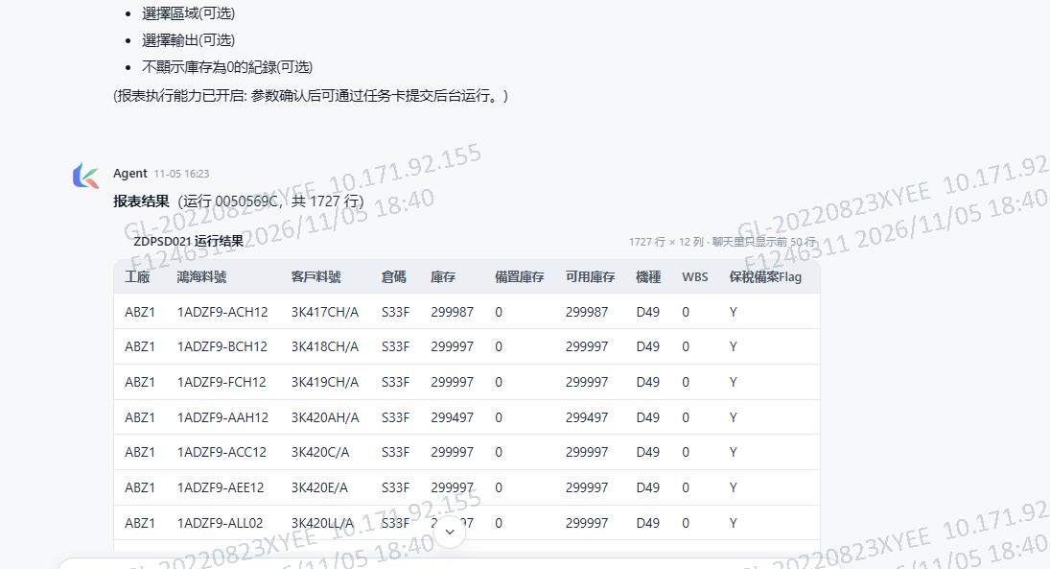
图01 ZDPSD021 运行结果卡：运行 0050569C · 1727 行 × 12 列 · 聊天只显示前 50 行（16:23 拍）
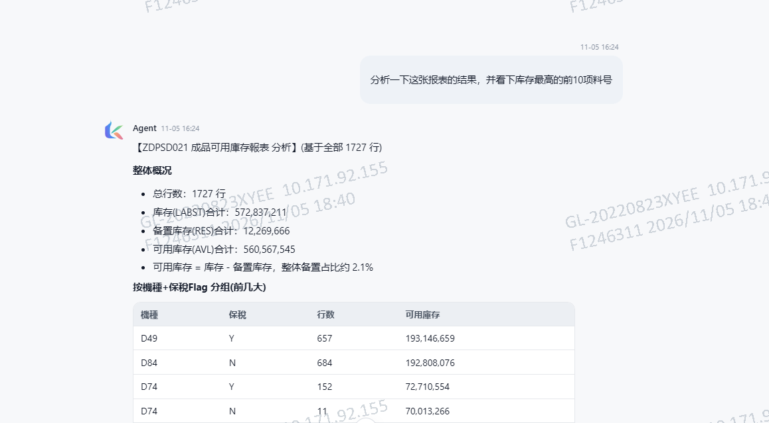
图02 结果内分析全通：库存概况与按模種+保税分组（16:24 拍）
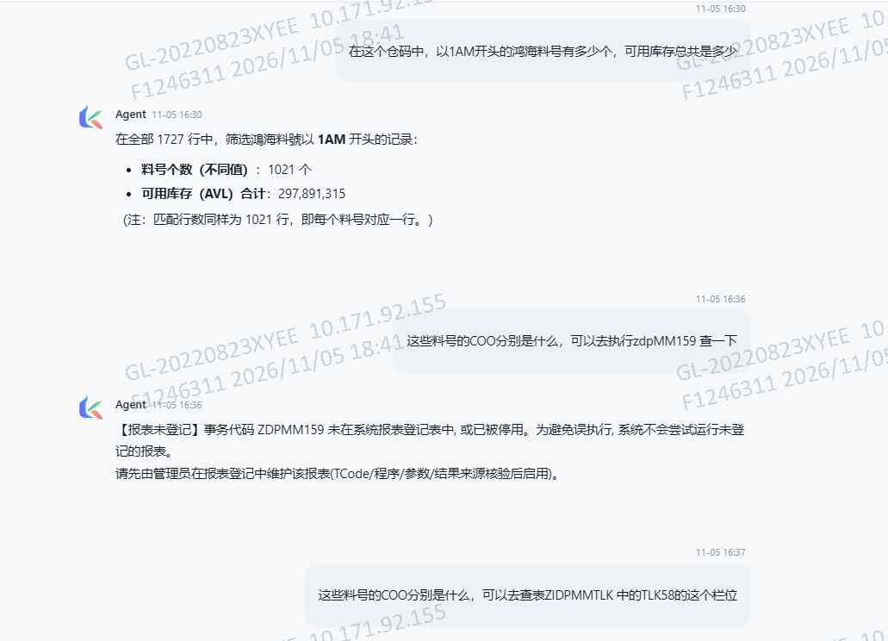
图03 1AM 料号统计（1021 个 · 可用合计 297,891,315）与 ZDPMM159 未登记拦截（16:30–16:36 拍）
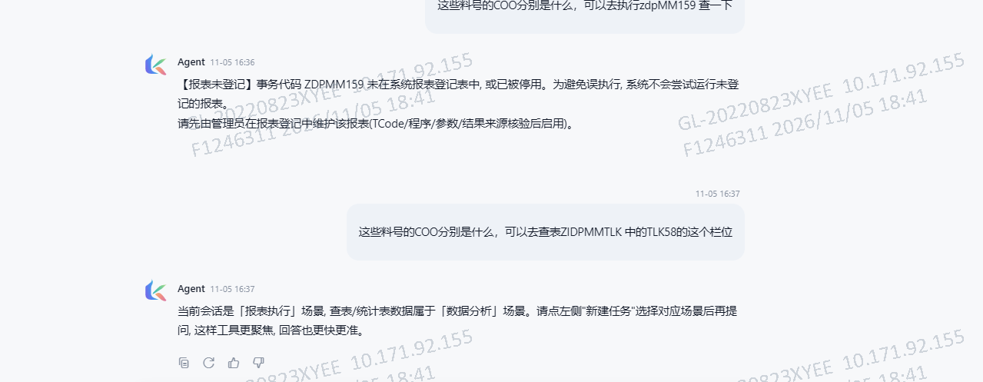
图04 场景隔离提示：报表执行场景查表被拒，建议去数据分析场景新建任务（16:37 拍）

2.3 #02 报表执行会话内查表（18:54）
【原话】记录：希望联合场景，在报表执行里，也可以进行查某张表，用于关联数据做分析
与 #01 相隔 5 分钟的同链补充：不只“报表 → 报表”（ZDPMM159），还希望在报表执行场景里直接查某张表（如 ZIDPMMTLK 的 TLK58），与报表结果关联做分析——直指 16:37 被场景隔离提示挡住的那个断点。无附件。

2.4 小风线索（供 TA 决策参考，未展开——记录台模式）
- #01-1 离“能联合分析”只差最后一步：ZDPMM159 登记后参数卡已正常出（工廠必填 + 料號多值），报表结果也已服务端持久化（运行 0050569C，1727 行）——缺的是“把上一轮运行结果的料号清单自动派生为下一张报表参数”这一步：Agent 引用上一轮运行号 → 从结果索引取料号列 → 填进 ZDPMM159 料號多值参数 → 执行后按鴻海料號 join 两份结果。
- #01-2 实锤两个体验断点：① 报表执行会话里查表被场景隔离挡（16:37）——若 ZDPMM159 登记后走报表链可绕开，但“场景隔离”对联合分析类需求是结构性门槛；② TCode 拼写三连败（ZIDPMMTLK / ZIDPMM159 / ZDPMM159）+ 原话 139/159 之差——登记名模糊匹配或纠错提示值得记一笔。
- #01-3 数据侧备忘：ZDPSD021 结果列的 MCOO 多为空、无 COO——真 COO 源 = ZDPMM159 读 ZIDPMMTLK 的 TLK58；16:30 那轮“1AM 开头 1021 个料号”就是天然的联合分析第一跳样本。
- #02-1 实质 = 拆掉场景隔离这堵墙：16:37 的拦截发生在场景路由层（“报表执行场景不提供查表工具”）——最小改法是把“查表”工具按白名单闸门开放给报表执行会话（查表能力数据分析场景已有：ZAI_ANA_WHITETAB 只读白名单那套），工具注册 / 路由层放行即可，不必新造权限模型；风险面 = 沿用既有只读 + 白名单管控，别做成绕闸门的旁路。
- #02-2 两条路都通向“依据以上结果”的分析：#01 = 报表 → 报表（第二跳走登记 + 参数卡，审计留痕全）；#02 = 报表 → 表（第二跳直接查表，快、但只适合白名单内的表）——ZIDPMMTLK 若常查，可考虑登记 + 白名单双收。优先级由 TA 定。

三、开放点清单

序号 | 开放点 | 备注
1 | 料号多值参数量级：1021 个料号塞进 ZDPMM159 料號多值参数是否有上限 | 选择屏 range 容量 / 结果行数，方案设计前先实测
2 | 场景隔离拆墙口径：查表工具进报表执行会话（走白名单），还是维持两场景靠“报表 → 报表”链 | 待 TA 定优先级与口径
3 | TCode 模糊纠错：ZIDPMMTLK / ZIDPMM159 / ZDPMM159 三连败 | 登记名模糊匹配或纠错提示是否要做
4 | 联合分析实现路径：上一轮运行结果 → 下一张报表参数的自动派生步 | 设计待启动；依赖结果索引取数
5 | 名称确认：TA 原话 zdpmm159 / zdpmm139 不一致 | 聊天导出实跑成功为 ZDPMM159，本册以 159 为准，请 TA 确认

四、遗留上下文（项目主线快照，截至 2026-11-05）
· 贴单执行（10-29 晨开跑）：TOOL_REGISTRY V15.7、DATA_ANALYSIS V13.4 零注释版已交；MAX_TOKENS 保持 4096。
· QAS demo5 混版排障（10-29 晚收官）：根因 = REPOSITORY_LOAD 只增不删 + 万文件长传中断；方案 = 新建 ZAI_CHAT_DEMO6 重传（验证后删 demo5），排障实录 docx/pdf 已交。
· 挂账项：EXEC_SAP V1.1c 源码未发我（贴前严格扫描挂着）；ZDPPP059 checkbox 分级分立挂；Agent 长代码失败 A/B 修复方案（A=读码配额注入 / B=修复轮裁剪 tool_result）待 TA 选；03 文档缺 AgentProgress 段已两次提醒。
· 11-02 #01：Fiori 报表取数卡住（“正在取数...处理中”）——F12 可见请求全是 AuthList（User=''）反复 200、单次服务端约 26.7s，数据请求未见；分流口径 = F12 过滤 AuthList 看取数请求发没发（详见 records/20261102_问题需求记录.md）。
· 11-03 #01：需求——Agent 读源码从 SE38 报表扩展到 RFC（SE37 函数模块），路径 = FM→TFDIR→L<组>U<序号> include 解析后复用 READ REPORT，标准 API FUNCTION_INCLUDE_INFO；建议做“对象名→源码”通用适配（详见 records/20261103_问题需求记录.md）。
· 11-04 问答（未入 records 档）：Fiori Launchpad 通知中心（/IWNGW/NOTIFICATION_SRV + APC）已答——现阶段不引入（聊天前端为独立 BSP 收不到铃铛推送），将来要“离开页面也能提醒”再评估挂公司 FLP vs 自建 APC 收端。

附录 聊天导出全文（ZDPSD021 → ZDPMM159 联合查询尝试，13 条消息，11-05 16:55 导出）
# 执行 ZDPSD021

> 模型：AFIONE · 导出时间：20261105 1655 · 消息 13 条

---

### 🧑 我

执行 ZDPSD021

### 🤖 灵犀

【报表 成品可用庫存報表】(ZDPSD021 / ZDPSD021)
iDPBG Project for GET FTU AVAILABLE INVENTORY / create Goods

【需要填写参数】(在任务卡表单中填写后提交执行;
聊天内不会直接提交作业, 参数由服务端二次校验)
- 工廠(可选)
- 客戶料號(可选, 支持多值)
- 鴻海料號(可选, 支持多值)
- 倉碼(可选, 支持多值)
- 選擇區域(可选)
- 選擇輸出(可选)
- 不顯示庫存為0的紀錄(可选)

(报表执行能力已开启: 参数确认后可通过任务卡提交后台运行。)

### 🤖 灵犀

**报表结果**（运行 0050569C，共 1727 行）

### 🧑 我

这些料号的COO分别是什么，可以去查表ZIDPMMTLK 中的TLK58的这个栏位

### 🤖 灵犀

当前可用的工具仅支持库存查询（快照、收发、批次），无法直接查询表 ZIDPMMTLK 中的 TLK58 栏位。请提供需要查询的料号列表，或确认该表数据可通过其他方式获取；若您能提供数据，我可协助整理分析。

### 🧑 我

不能直接查表吗

### 🤖 灵犀

抱歉，当前环境只提供对这份报表结果（ZDPSD021）的查询工具，无法直接访问表 ZIDPMMTLK 或其中的 TLK58 栏位。报表结果中也没有 COO（原产地）字段，只有 MCOO 列（且多数为空）。如果您能提供需要查询的料号清单，我可以帮您在报表结果中检索这些料号的库存等信息；但 COO 数据需要您通过其他系统或提供数据后，我再协助整理分析。

### 🧑 我

这些料号的COO分别是什么，可以去执行ZIDPMMTLK ，然后把这些料号赛进去

### 🤖 灵犀

【报表未登记】事务代码 ZIDPMMTLK 未在系统报表登记表中, 或已被停用。为避免误执行, 系统不会尝试运行未登记的报表。
请先由管理员在报表登记中维护该报表(TCode/程序/参数/结果来源核验后启用)。

### 🧑 我

这些料号的COO分别是什么，可以去执行ZIDPMM159 ，然后把这些料号赛进去

### 🤖 灵犀

【报表未登记】事务代码 ZIDPMM159 未在系统报表登记表中, 或已被停用。为避免误执行, 系统不会尝试运行未登记的报表。
请先由管理员在报表登记中维护该报表(TCode/程序/参数/结果来源核验后启用)。

### 🧑 我

这些料号的COO分别是什么，可以去执行ZDPMM159 ，然后把这些料号赛进去

### 🤖 灵犀

【报表 TLK Display】(ZDPMM159 / ZDPMM159)
TLK information Maintain

【需要填写参数】(在任务卡表单中填写后提交执行;
聊天内不会直接提交作业, 参数由服务端二次校验)
- 工廠(必填)
- 料號(可选, 支持多值)
- CPN(可选, 支持多值)
- Part Name(可选, 支持多值)
- EEE Code 1(可选, 支持多值)
- EEE Code 2(可选, 支持多值)
- EEE Code 3(可选, 支持多值)
- EEE Code 4(可选, 支持多值)
- 機種名稱(可选, 支持多值)
- 製程機種(可选, 支持多值)
- 出貨機種(可选, 支持多值)
- Characters to comparison(可选)

(报表执行能力已开启: 参数确认后可通过任务卡提交后台运行。)

